- Человек выше собаки.
- Воробей – это не птица и т.п.
Эта игра развивает слуховое внимание, которое необходимо каждому ребенку для успешного обучения.
«Отгадай, что я вижу»
Предложите ребенку отгадать слово, которое вы задумали, пользуясь словами-подсказками:
- Высокий, кирпичный, многоэтажный (дом).
- Маленький, серенький, умеет летать, чирикает (воробей).
- Едет по рельсам, возит пассажиров, звенит (трамвай)
- «А в этом отделе я купила груши, апельсины и лимон. Как это можно назвать, одним словом?» «Фрукты»- говорит сын или дочка.
«Сравни»
В магазине сравни две чашки (по цвету, объему, материалу).
На улице сравни две машины, два дома, два дерева.
Что нравится больше? Почему? Объясни.
Развивать речь ребенка можно во всех режимных моментах. А задача нашего образовательного учреждения в этом году речевая.
«Добавь словечко»
Дети очень любят стихи – ритмичные тексты легче запоминаются, способствуют словотворчеству малышей, что в свою очередь помогает им освоить русский язык, его грамматику.
Попросите малыша подсказать вам подходящее по смыслу и по рифме слово.
Ом-ом-ом - вот стоит высокий…(дом)
Ома-ома-ома - мы сегодня… (дома)
Ому-ому-ому - мы идем к …(дому)
Особенно нравится детям сочинять стихотворные небылицы
Ва-ва-ва - на столе растет… (трава)
Ву-ву-ву - съели волки всю…(траву)
Вы-вы-вы - суп сварили из…(травы)

МУНИЦИПАЛЬНОЕ АВТОНОМНОЕ ДОШКОЛЬНОЕ ОБРАЗОВАТЕЛЬНОЕ УЧРЕЖДЕНИЕ
«СИНЕГЛАЗКА»
МУНИЦИПАЛЬНОГО ОБРАЗОВАНИЯ ГОРОД НОЯБРЬСК

Логопедические игры на прогулке
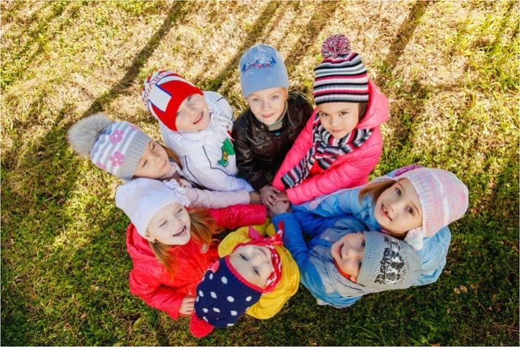

Выполнила:
учитель-логопед Сайкова Е.В.

Ноябрьск
2018 год

Подвижные игры для детей

«Колокольчик».
Ведущий берет в руки колокольчик. Задача детей присесть на корточки, когда колокольчик будет звенеть тихо, если же он будет звенеть – громко, дети должны встать на цыпочки.
«Музыкальные инструменты».
Участники становятся в круг и начинают идти друг за другом. В развлечении используются несколько видов музыкальных инструментов. Ведущий заранее рассказывает детишкам, какие движения они должны выполнить при разных звуках. Например, когда педагог заиграет в дудочку – малыши поднимают руки вверх, если зазвенит колокольчик – участники дотрагиваются мочек своих ушей и т.д.
«Поймай мячик».
Ведущий берет 2 мяча разных цветов и кидает какой-нибудь из них любому участнику. Если мяч желтый – малыш, после того, как поймает его, должен назвать любое слово с твердым звуком, если мяч зелёный – слово с мягким звуком. Задачу можно изменять, например, называть слова, начинающие на согласные или на гласные, называть съедобное или несъедобное и т.д.
«Кубики».
Участники делятся на команды. Каждая команда становится возле своего стола. Ведущий показывает игрокам картинку с изображением того или иного предмета. Малыши должны собрать при помощи кубиков это слово. Та команда, которая сделает быстрее и правильно будет победителем.
«Мама и малыш».
Каждому ребенку даётся листок с изображением взрослого животного или его детёныша. Можно использовать вместо картинок маски на голову. По команде ведущего дети должны найти себе пару. Под звуки музыки малыши танцуют, как только мелодия заканчивается, участники разбегаются в разные стороны. По сигналу педагога, взрослые «животные» ищут своих «детенышей», воспроизводя соответствующие звуки. «Свинка» делает «хрю-хрю», а поросенок отзывается в ответ «хрю-хрю» и т.д. Участники снова становятся в пару.
«Передай мяч – назови слово».
Дети становятся в круг. По сигналу ведущего передают мяч друг другу, произнося при этом название того или иного животного, или используя слова по предложенной ведущим тематике. Например, при более усложненной версии необходимо назвать слова антонимы или синонимы, города, предметы быта и т.д. Учитель также может произнести слово, а игрок должен подобрать к нему подходящий по смыслу глагол. Например, «дождь» – «капает», «снег» – идет», «солнце» – «светит» и т. д. Такие подвижные игры со словами для детей очень полезны как для общего развития, так и для коррекции речевых проблем.
«Множественное число».
Дети становятся в круг. Водящий прыгает по кругу на одной ноге. Когда малыш останавливается, он тут же называет слово. Тот участник, возле которого вода остановился, должен назвать это же слово, но уже во множественном числе.
«В поисках пары».
Дети образуют две шеренги, которые располагаются напротив друг друга. Каждому малышу выдают картинку с изображением. По команде педагога, дети должны найти себе пару: того участника, у которого название изображения будет созвучным со словом, обозначающим другую картинку. Например, «коза» – «коса», «росы»– «розы», «зуб» – «суп» и т.д.
«Я знаю пять слов».
Дети беру по очереди мяч, и кидают его на пол, отбивая при этом рукой. Ребенку нужно назвать пять слов по теме, которую даст педагог, при этом приговаривать: «я знаю пять женских имен» или «я знаю пять фруктов» и т.д. Важно произносить эти слова, одновременно постукивая по мячу.
«Попади в кольцо».
Педагог держит обруч, участники становятся на определенное расстояние от него. Их задача по команде ведущего попасть мячом в обруч, при этом назвать прилагательное, которое может характеризовать тот или иной заданный предмет. Например, «снег» – «холодный», «солнце» – «яркое», «подушка» – «мягкая» и т.д.
«Что бывает?»
Начните игру словами: "Мягким может быть хлеб, а еще подушка, а еще мягким может быть…" и подождите, пока ребенок придумает свой вариант
Или так:
Что бывает круглое?
Что бывает острое?
Что бывает жидкое?
«Кто кем был или что чем было»
Кем или чем раньше был цыплёнок (яйцом), лошадь (жеребёнком), лягушка (головастиком), бабочка (гусеницей), ботинки (кожей), рубашка (тканью), рыба (икринкой), шкаф (доской), хлеб (мукой), велосипед (железом), свитер (шерстью) и т.д.?
«Закончи предложение»
Марина не пошла сегодня в школу, потому что... ( заболела)
Я не хочу спать, потому что... ( ещё рано)
Мы поедем завтра в лес, если... (будет хорошая погода)
Мама пошла на рынок, чтобы... (купить продукты)
Кошка забралась на дерево, чтобы...(спастись то собаки)
«Бывает – не бывает»
Предложите ребенку подтвердить правильность высказывания словами «бывает» или «не бывает».
- Чашка жарится на сковороде.
- Медведь спит в берлоге.

